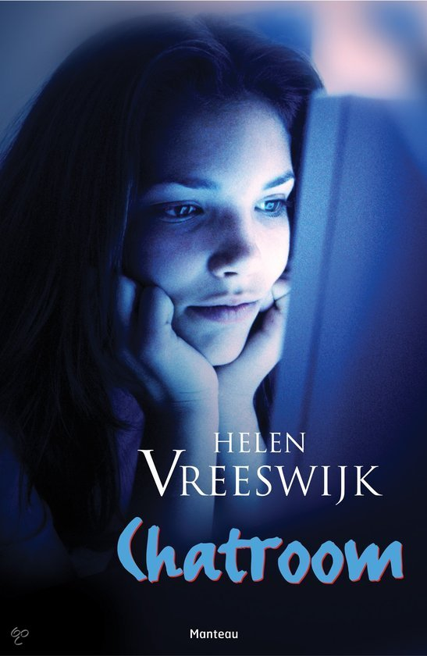

Naam: Nadine Sybrandij - Klas: 4B
Docent: Mevr. Beekhuizen
Jaar van uitgave: 2007
Inleverdatum: 09-11-‘12
- Vooraf.
Waarom heb ik dit boek gekozen?
Ik heb Chatroom gekozen van Helen Vreeswijk omdat ik het een pakkende titel vond. Het geeft aan dat het in deze tijd speelt en chatten is bij jongeren heel erg in, dus het is een onderwerp voor jongeren en daarom sprak het mij ook aan. Het probeert je te waarschuwen waarom chatten heel gevaarlijk kan zijn en niet onschuldig is.

Toen ik de flaptekst had gelezen nadat ik al geïnteresseerd was na de titel vond ik het verhaal duidelijker worden, wat het nog interessanter maakte. Het meisje in de chatroom is naïef en is een makkelijk slachtoffer voor mensen die zich anders voordoen. Gelukkig staat ze er niet alleen voor, haar vriendin is haar rechterhand. Dat maakt het verhaal spannender, zijn ze verstandig of laten ze zich meeslepen?

Ik vind dat het verhaal een beetje weg heeft van “Loverboys” door Carry Slee. Uiteindelijk wordt het meisje als hoer gebruikt door haar vriendje. Maar dit is op een ander verhaal/beeld gebaseerd. Het is een realistisch verhaal en zulke situaties gebeuren nog steeds.

- Genre.
- Misbruik
- Thriller
- Detective
- Tekstdoel: Jeugd(boek)

Misbruik (bedrog), omdat de 2 meisjes (hoofdpersonen) in de chatroom worden voorgelogen tegenover de persoon die geen echte fotograaf van een modellenbureau is maar naaktfoto’s wilt verspreiden op het internet en daarna worden ze gedumpt.

Thriller, omdat het een spannend, pakkend verhaal is waar je over door wilt lezen en niet kunt stoppen. De 2 meisjes (hoofdpersonen) zitten onschuldig in een chatroom te chatten en Marcia wilt haar vriendin Floor meer zelfvertrouwen geven. Maar uiteindelijk loopt het mis en doet de ander zich anders voor dan wie hij werkelijk is.

Detective, omdat er een onderzoek in voor komt met politieagenten, o.a. Rob van Buren omdat de meisjes een paar dagen vermist zijn. Na de fotoshoot zijn ze gedumpt bij een bushalte en een getrouwd stel vindt ze.

Het is een jeugdboek voor jongeren met een leeftijd van circa 15 jaar. Volwassen kunnen dit ook lezen maar het is meer een onderwerp voor jongeren omdat dit vaker voorkomt tegenwoordig en de schrijfster wil ze waarschuwen en advies/tips geven.

- Korte inhoud van het verhaal.
De titelverklaring:
Ik vind dat de titel “Chatroom” goed bij de inhoud van het verhaal/boek past omdat het hele verhaal daarover gaat, chatten. En hoe gevaarlijk het is, de gevolgen daarvan.

De hoofdgedachte/-zin over het thema:
De twee vriendinnen worden voorgelogen en misbruikt door te chatten met mensen die zich anders voordoen.
Samenvatting:
De hoofdpersonen zijn de twee vriendinnen Marcia Janssens en Floor Kloostermans. Ze zijn allebei 15 jaar oud. Marcia is zeker van zichzelf en veel met haar uiterlijk bezig, ze is populairder dan Floor en chat daarom veel in de chatroom en schaamt zich nergens voor. Floor is daar in tegen niet veel mee bezig maar Marcia wil daar verandering in brengen. Ze maken een account aan voor Floor en veranderen alles een beetje van hier en daar en de chats stromen binnen. Floor vindt de aandacht leuk en krijg een fotoshoot aangeboden van fotograaf Hans Groesbeek. Het ziet er professioneel uit, een succesvol modellenbureau, de foto’s en ook de moeder van Floor is enthousiast. Marcia is een beetje jaloers maar Floor krijgt Hans zover dat ze als duet mogen komen.
Marcia heeft al eerder in de chatroom gezeten en flirt met Erik. Ze doen gewaagde dingen zoals uit de kleren gaan, wat Marcia en Floor uiteindelijk ook moeten bij de fotoshoot van Hans. Maar Hans is geen professionele fotograaf. Hij misbruikt de meisjes en wilt naaktfoto’s. Het gaat uiteindelijk van kleren aan, tot bikini’s naar naakt. Floor gaat niet zo ver en krijgt van Hans’ vrouw Sabrina, die ook model is, wat drinken, tips en een pauze. Marcia vindt dat Floor niet zo moet zeuren en komt erbij zitten. Uiteindelijk als ze doorgaan met de fotoshoot om naakt te poseren hebben ze niet in de gaten gehad dat Sabrina drugs pillen in de drankjes heeft gestopt en even later vallen ze flauw. Ze worden aangekleed en als ze in de auto aan het rijden zijn worden ze gedumpt bij een bushalte.
Sabrina wordt nerveus en vond deze leugen al een ramp, maar Hans probeert haar positief te houden dat ze er veel geld voor krijgen. Als Marcia en Floor gedumpt zijn bij de bushalte, gaat de auto verder en is er niks meer van hun te horen. Als Marcia na een paar dagen in de regen wakker wordt is ze duizelig en in de war. Ze ziet Floor en raakt in paniek, maar is nog te zwak. Ze ziet haar vriendin Floor liggen en denkt “Wat heb ik gedaan…?!”
Gelukkig stopt er een auto met een getrouwd stel erin en belt een ambulance en politie die er al snel aanwezig is. De meisjes worden afgevoerd en de politie agent Rob van Buren kent de meisjes en belt de ouders. Ze leven gelukkig allebei nog maar de naakt foto’s zijn al op internet verspreid. Na een paar weken heeft de politie de daders kunnen oppakken. Hans Groesbeek heet eigenlijk Teunis Johannes Moersel.

- Personages.
Hoofdpersoonbeschrijving:
Ik vind dat er niet één hoofdpersoon is, maar twee. Marcia en haar vriendin Floor, het begint bij Marcia maar uiteindelijk komen er meer verhalen in één bij elkaar kijken. En uiteindelijk maakt Floor hetzelfde mee als Marcia.
Marcia is 15 jaar heeft bruin, lang, steil haar. Ze heeft rondingen maar is niet te dik. Ze is zeker van zichzelf, ijdel, ze is veel met haar uiterlijk en haar bezig en durft gewaagde dingen. Ze is populair op school.
Floor is 15 jaar is dun, blond, lang steil haar en een bril. Ze is niet zo populair op school als haar vriendin Marcia. Marcia heeft vollere borsten en heeft mooie foto’s op haar profiel. Als ze een profiel voor Floor maken om aandacht veranderen ze de foto’s een beetje. Zoals de borsten voller maken en meer rondingen.
Bijfiguren en de connecties daartussen:
Mevrouw en meneer Kloostermans: De ouders van Floor Kloostermans, ze hebben een eigen Bakkerij.
Mevrouw en meneer Janssens: De ouders van Marcia Janssens, ze zijn net van plan om te scheiden en dat is nog bezig in het gezin.
Teunis Johannes Moersel: De man die zich voordoet als Hans Groesbeek, de baas van een succesvol modellenbureau. Zijn doel is op het internet meisjes vinden die naakt foto’s willen laten maken en die verspreid hij via internet en krijgt er geld voor. Mevrouw Moersel: Ze is de vrouw van Teunis Johannes Moersel maar doet zich voor als Sabrina. Een model van ‘Hans Groesbeek’ en geeft meisjes aanwijzingen/tips/advies. Mevrouw Moersel vindt het eigenlijk helemaal niet leuk wat ze doet maar haar man zegt dat het veel geld oplevert. En dat komt goed uit aangezien ze diep in de schulden zitten.
Rob van Buren: De politie agent die ter sprake komt aan het einde van dit verhaal/boek. Hij heeft de hoofdleiding van de zaak over Marcia en Floor die worden gedumpt en vermist bij de bushalte.
Erik: Dat is de vriend van Marcia die ze heeft leren kennen via het internet. In de chatroom zitten ze intiem te chatten en doen ze gewaagde dingen. Marcia vindt het onschuldig maar is dolverliefd op hem omdat ze hem knap vindt. Floor vindt het maar raar als ze uit de kleren gaan.

- Ruimte.
Waar speelt het verhaal zich af?
Het verhaal speelt zich af in de provincie Gelderland in de woonplaats Elst. Het meeste speelt zich af in de huizen van Marcia en Floor omdat ze daar chatten. Er komt ook veel voor op school. Plaatsen van korte tijd zijn het modellenbureau, de bushalte waar de meisjes gedumpt worden en de bakkerij.

- Tijd.
Word het verhaal op een chronologische volgorde verteld of niet?
Ja, het verhaal wordt op een chronologische volgorde verteld. Er komen geen flashbacks in voor.
In welke tijd speelt het verhaal zich af?
In de 21e eeuw, de tegenwoordige tijd. Chatroom is iets van deze tijd, de computers, chatten, webcams, modellenbureau. Het speelt zich af in de zomer heb ik van sommige stukjes tekst begrepen omdat Marcia en Floor veel in de tuin zonden.
Hoelang duurt het boek volgens het verhaal?
Twee maanden.

